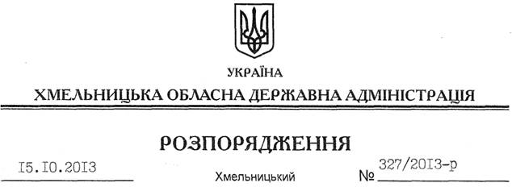

Про делегування окремих повноважень Департаменту соціального захисту населення облдержадміністрації

На підставі статей 6, 39 Закону України “Про місцеві державні адміністрації”, Закону України “Про Державний бюджет України на 2013 рік”, постанови Кабінету Міністрів України від 09 березня 2011 року № 223 “Про затвердження Порядку використання коштів, передбачених у державному бюджеті для забезпечення житлом воїнів-інтернаціоналістів”, з метою ефективного використання бюджетних коштів:
1. Делегувати Департаменту соціального захисту населення обласної державної адміністрації повноваження головного розпорядника бюджетних коштів за бюджетною програмою КПКВК 2505050 “Забезпечення житлом воїнів-інтернаціоналістів” на суму 2983,1 тис. гривень.
2. Департаменту соціального захисту населення обласної державної адміністрації забезпечити цільове та ефективне використання бюджетних коштів та подання фінансової і бюджетної звітності.
3. Контроль за виконанням цього розпорядження покласти на першого заступника голови обласної державної адміністрації В.Гаврішка.

Голова адміністрації В.Ядуха

